O COTIDIANO DE JOVENS COM DEFICIÊNCIA: UM OLHAR DA TERAPIA OCUPACIONAL A PARTIR DO MÉTODO PHOTOVOICE

The daily life of young people with disabilities: a occupational therapy view by the Photovoice method

El cotidiano de jóvenes con discapacidad: percepción de la terapia ocupacional a partir del método Photovoice

RESUMO
O cotidiano compreende as atividades laborais, de lazer, de estudo, de autocuidado, de convívio social, entre outras, sendo também utilizado como ferramenta na prática do terapeuta ocupacional. A condição de deficiência pode, muitas vezes, afetar a realização dessas atividades. O artigo tem como objetivo apresentar as dificuldades e possibilidades de realização de atividades cotidianas de dois jovens com deficiência por meio do registro de fotografias. Com base no método Photovoice, que prioriza o ponto de vista do pesquisado, os jovens realizaram fotografias de atividades, locais, ou objetos relevantes em seu dia-a-dia, em uma semana típica de suas rotinas. Uma segunda rodada de fotografias referentes aos obstáculos enfrentados cotidianamente foi realizada. A análise das fotografias ocorreu em conjunto com os participantes, quando relataram individualmente para a pesquisadora o contexto e motivos de realização das fotos. No texto comparou-se dois registros de dois jovens, que apresentaram cotidianos extremos. O relato e reflexão sobre as fotos foi considerado significativo para um dos participantes que afirmou ter gostado de realizar os registros fotográficos. Pelas imagens, registradas pode-se observar que um dos participantes tem menos oportunidades de participação social, uma vez que seus registros foram todos realizados dentro de sua casa. Ambos participantes registraram limitações voltadas sobretudo às condições de acessibilidade arquitetônica e geográfica, seja dentro de casa ou em espaços de uso coletivo, revelando a importância desses impedimentos para sua vida cotidiana.

Palavras – chave: Jovens com deficiência, Cotidiano, Fotografias, Terapia Ocupacional

ABSTRACT
The daily life is marked by work, leisure, study, self-care, social interation, and is also uses as a tool in the ocupational therapists’s practice. The disability condition can often affect the performance of these activities. The article aimed to present the difficulties and possibilities of daily activities of two young people with disabilities, and the instrument presented in the article is the registration of photographs. Based on the Photovoice method, which prioritizes from the subject's point of view, the youngsters took photographs of relevant activities, places, or objects in their daily life in a typical week of their routines. A second round of photographs was made. The analysis of the photographs occurred together with the participants, when they individually reported to the researcher the context and reasons for the photos. In the article two records of two young people with disabilities were compared, who presented extreme everyday life. The report and reflection on the photos was considered significant for one of the participants, who liked to carry out the photographic records. From the recorded images, it can be observed that one of the participants has fewer opportunities for social participation, since their records were all carried out inside their house. Both participants registered limitations mainly on the architectural and geographical accessibility conditions, either indoors or in spaces of collective use, revealing the importance of these impediments to their daily life.

Keywords: Young with disabilities, Daily life, Photography, Occupational therapy
RESUMEN
El cotidiano comprende las actividades laborales, de ocio, de estudio, de autocuidado, de convivencia social, entre otras, siendo también utilizado como herramienta en la práctica del terapeuta ocupacional. La condición de discapacidad puede afectar la realización de estas actividades. El artículo tiene como objetivo presentar las dificultades y posibilidades de realización de actividades cotidianas de dos jóvenes con discapacidad a través del registro de fotografías. Con base en el método Photovoice, que prioriza el punto de vista del investigado, los jóvenes realizaron fotografías de actividades, locales, y objetos relevantes en su día a día, en una semana típica de sus rutinas. Una segunda ronda de fotografías referentes a los obstáculos enfrentados cotidianamente fue realizada. El análisis de las fotografías ocurrió en conjunto con los participantes, cuando relataron individualmente para la investigadora el contexto y motivos de realización de las fotos. En el artículo se compararon dos registros de dos jóvenes, que presentaron cotidianos extremos. El relato y reflexión sobre las fotos fue considerado significativo para uno de los participantes que afirmó haber disfrutado de realizar los registros fotográficos. Por las imágenes registradas, se puede observar que uno de los participantes tiene menos oportunidades de participación social, una vez que sus registros fueron todos realizados dentro de su casa. Ambos participantes registraron limitaciones orientadas principalmente a las condiciones de accesibilidad arquitectónica y geográfica, ya sea dentro de casa o en espacios de uso colectivo, revelando la importancia de esos impedimentos para su vida cotidiana.

Palabras - clave: jóvenes con discapacidad, la vida cotidiana, fotos, Terapia Ocupacional

- INTRODUÇÃO
O cotidiano das pessoas e grupos sociais se caracteriza pela realização de atividades rotineiras relacionadas ao autocuidado, lazer, trabalho, educação, e engloba as relações sociais e interpessoais estabelecidas nesse dia- a- dia¹. É também hierárquico, uma vez que as condições e prioridades são diferentes de acordo com a realidade de cada indivíduo, em diferentes sociedades e situações econômicas². Sendo assim, a vida cotidiana também pode ser diferente para as pessoas em condição de deficiência, o que traz desafios e abre possibilidades para compreensão e ação de profissionais da saúde e da educação quando desenvolvem programas de acompanhamento desse grupo da população.
O termo cotidiano é utilizado na terapia ocupacional desde a década de 1990, porém desde o início da profissão¹, existe uma preocupação em se considerar a importância das atividades realizadas pelas pessoas acompanhadas pelo profissional, muitas vezes restritas à ideia de atividades da vida diária, como autocuidado, trabalho e lazer, sem se considerar sua complexidade na vida social. Nesse sentido, são recentes as pesquisas da área sobre o uso do conceito de cotidiano, considerando-o como uma série de acontecimentos vivenciados, relacionados aos diferentes espaços sociais, tempos, pessoas e objetos, contribuindo para a construção da história pessoal e social de cada sujeito, conforme afirmam Salles e Matsukura³.
Assim, é importante destacar que como o cotidiano, a deficiência também é compreendida de diferentes perspectivas. Na perspectiva biomédica, que privilegia a incapacidade como causadora das desvantagens vividas pela pessoa com deficiência⁴, é comumente considerada como perda ou anormalidade de estruturas ou funções, sejam anatômicas, fisiológicas ou psicológicas⁵, o que gera limitações no desempenho de atividades.
Já o modelo social de compreensão da deficiência, temática mais contemporânea, considera a deficiência como um impedimento que em contato com uma ou mais barreiras, sejam elas do ambiente ou colocadas pelas relações sociais, impossibilitam a participação na vida social e a realização de um cotidiano de vida mais diversificado^{4,6}.
Sendo assim, é relevante compreender como se desenvolve a participação na vida cotidiana de jovens com deficiência, as facilidades e limitações que enfrentam, enfim, alguns dos elementos presentes em sua rotina, que podem favorecer a compreensão de sua condição e oferecer elementos para subsidiar serviços de saúde, educação e processos de comunicação em que a deficiência seja reconhecida como uma das possibilidades da diversidade humana.
Corroborando com a discussão sobre o cotidiano, o conceito de habitus pode auxiliar a compreensão da dimensão social da deficiência, sendo utilizado e discutido por pesquisadores relacionados aos estudos sobre a deficiência.^{4,7}. Habitus pode ser compreendido como parte do cotidiano que molda nossas percepções, ações e representações do mundo. Na condição da deficiência, está frequentemente voltado à observação do erro e na falta de adaptações concretas para o pleno exercício da vida social. Nesse sentido, as pessoas com deficiências são obrigadas a se adaptar a esse cotidiano, com prejuízos para o exercício de seus direitos como acesso à saúde, ao lazer, à educação e ao trabalho. Apesar de que muitas das adaptações ambientais necessárias às pessoas com deficiência também serem benéficas à toda a sociedade, esta não assume a obrigação de mudanças para atender às necessidades das pessoas com deficiência⁷.
Nesse sentido, a pesquisa teve como objetivo geral reconhecer as oportunidades e barreiras à participação social dos jovens com deficiência, e como objetivos específicos identificar os percursos e cotidiano vivenciados por eles e os espaços de pertencimento e relações neles estabelecidas por meio do registro de fotografias.

- METODOLOGIA
A pesquisa se desenvolveu em um município do interior do estado de São Paulo, com aproximadamente 200 mil habitantes. O projeto foi aprovado pelo Comitê de Ética em Pesquisa em Seres Humanos (CAAE nº 50770915.7.0000.5504, parecer nº 1.434.441). Por se tratar de um levantamento da participação social de jovens com deficiência, os instrumentos utilizados com os participantes foram entrevista semiestruturada e registro de fotografias.
A entrevista semiestruturada, voltada ao reconhecimento do cotidiano de maneira geral, contava com blocos de perguntas acerca de atividades como estudos, deslocamento na cidade, trabalho, esporte e lazer, relacionamentos interpessoais e vida escolar do entrevistadoe foram realizadas em março de 2016 com todos os participantes.
Já o registro fotográfico, foi baseado no método Photovoice e se deu após as entrevistas com os quatro jovens com deficiência, no período entre março e julho de 2016. De maneira a favorecer a realização dos registros, a pesquisadora orientou os entrevistados a realizarem fotografias significativas de seu cotidiano durante uma semana, ordenando-as conforme sua realização.
Em encontro posterior com cada participante, com intervalo de até 1 semana, estes relatavam o significado de cada fotografia, sentimentos e percepções identificados nesse percurso, o que se traduziu em um momento de trocas e de reflexão importante para ambos. Aparentemente, os participantes tinham pouca ou nenhuma experiência pessoal com a realização de registros fotográficos com intencionalidade.
Os jovens contatados autorizaram sua participação por meio de Termo de Consentimento Livre e Esclarecido em todas as etapas, e também permitiram que seus rostos fossem divulgados nas imagens registradas. Já as pessoas não participantes da pesquisa e que apareceram nos registros realizados tiveram seus rostos ocultados. Para a preservação da privacidade dos entrevistados lhes foram atribuídos nomes fictícios.
O método Photovoice foi desenvolvido em 1997 pelas pesquisadoras Wang e Burris, e é uma metodologia de pesquisa utilizada com o intuito de registrar e avaliar a realidade e necessidades que as pessoas têm em seu ambiente, comunidade e em locais de seu cotidiano⁸, e com isso, busca o empoderamento das pessoas participantes.
Os procedimentos descritos no método são: 1- levantamento das demandas da comunidade, 2- recrutamento de participantes; 3- treinamento; 4- instrução para o uso das câmeras e sua distribuição; 5 - identificação das fotos registradas; 6- discussão acerca das fotografias; 7 - análise dos dados; 8 - reconhecimento de pessoas auxiliadoras na promoção de mudanças; 9 - divulgação dos resultados e 10 - criação de planos de ação para mudança da demanda encontrada⁹.
Esse é um método que permite a participação efetiva dos sujeitos no processo de pesquisa, uma vez que os mesmos são responsáveis pela execução das fotografias. Além disso, por se tratar de imagens, consegue englobar maior número de possíveis participantes, como pessoas não alfabetizadas ou com limitações na comunicação⁸.
A atenção em saúde também prioriza os problemas e necessidades da população de dado território¹⁰. Além da antropologia e de demais campos das ciências humanas envolvidos com o uso da fotografia como recurso metodológico (Comunicação Social, Psicologia, Educação e Sociologia)¹¹, essas metodologias (e especificamente o Photovoice) também podem ser ferramentas de pesquisa e de ação relevantes na área da saúde, apesar de pouco utilizadas¹².
Neste artigo os dados apresentados dizem respeito apenas aos registros fotográficos.

- RESULTADOS: A REALIZAÇÃO DAS FOTOGRAFIAS
As discussões trazidas pelos participantes foram demasiadamente objetivas o que talvez tenha sido resultado da pouca experiência da pesquisadora na condução do método e/ou da pouca reflexão ou realização mecanizada das fotografias. Com isso, foi proposta ao grupo uma nova seção de registros, referentes apenas a obstáculos enfrentados no dia-a-dia, e dessa maneira possibilitar melhor problematização das facilidades ou barreiras à participação social encontradas no cotidiano de jovens com deficiência. Dessa segunda série de registros apenas dois participantes se dispuseram a participar.
Partindo do pressuposto de que as fotografias registradas possuem particularidades que estão além do sujeito, ou seja, dizem respeito ao contexto em que o mesmo se encontra, símbolos, códigos e grupo pertencente no momento em questão¹³, é possível melhor descrever o cotidiano e a participação social desses jovens por meio dos registros apresentados.
Neste trabalho, a participação social é entendida como acesso e envolvimento em atividades do cotidiano e de cidadania, como estudo, trabalho, atividades de lazer e culturais, atividades políticas, entre outras; assim como o estabelecimento de relações sociais, sejam elas no âmbito familiar, dos amigos ou dos relacionamentos afetivos.
Em debate apresentado por Smit¹⁴, voltado aos conceitos de Erwin Panofsky, é possível a análise de imagens em diferentes níveis, conforme alguns exemplos visualizados abaixo:

Quadro 1 – Releitura dos níveis de análise da imagem de Erwin Panofsky
Níveis | Exemplo
Pré-iconográfico | Um homem com um chapéu levantado acima de sua cabeça
Iconográfico | Um homem erguendo seu chapéu;
Iconológico | Um homem erguendo seu chapéu, sendo gentil
Fonte: (Panofsky apud Smit¹⁴, p.30).
No presente estudo, as imagens podem ser consideradas em seu nível iconográfico, pois apesar de apresentarem discussões de assuntos secundários às fotografias em questão, as mesmas são objetivas, uma vez que o método Photovoice utiliza o discurso dos participantes da pesquisa para a análise das imagens.
As fotografias puderam retratar semelhanças nas experiências dos jovens participantes. Dois dos quatro entrevistados (Mateus e Gustavo) priorizaram o trabalho em sua rotina. Ricardo priorizou o esporte de alto rendimento e Jean realizou fotografias apenas em sua casa. Quanto à exposição de seus rostos, apenas Mateus e Ricardo se sentiram à vontade em realizar autorretratos. No quadro 2 estão detalhadas as informações acerca dos registros realizados por cada participante:

Quadro 2- Caracterização dos registros fotográficos: entrevistados, data e local de realização
Entrevistado | Deficiência | Data de Registro | Número de Fotos | Locais registrados | Registro de obstáculos do cotidiano
Mateus | Física | 28 de março a 4 de abril | 11 | Casa, trabalho, locais com atividades culturais. | 8 de Julho  3 fotos
Jean | Física | 29 de março a 4 de abril | 9 | Casa | 5 de agosto  5 fotos
Gustavo | Visual | 4 a 10 de abril | 7 | Casa, trabalho | ---
Ricardo | Física | 4 a 10 de maio | 13 | Locais de treinamento | ---
Fonte: Elaboração Própria

Optamos pela apresentação dos registros de Mateus e Jean, que realizaram tanto o primeiro quanto o segundo momento e também porque documentaram a vivência de duas realidades distintas, possíveis também para a vida de outros jovens com deficiência.

3.1 Registros de Mateus
Mateus realizou suas fotografias em oito dias. Porém, por motivos pessoais em dois dias da semana não realizou registros.

Ilustração 1 –Dias 1, 2 e 3 - Jantar com familiares, Café da manhã e volta do trabalho, e Almoço antes de trabalhar e realização das atividades de trabalho
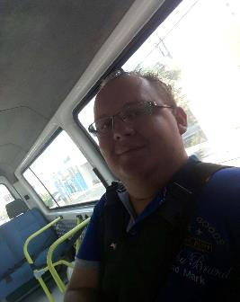
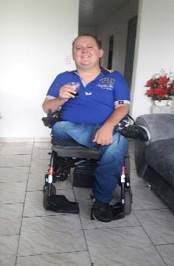
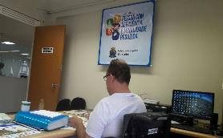
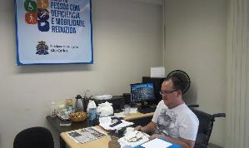
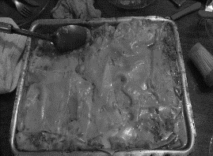
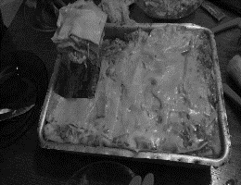

Fonte: Mateus.
Fotos registradas dias 28, 29, e 30
de março de 2016.

As duas fotos realizadas no primeiro dia são referentes a um jantar com sua irmã e mãe e, apesar de não estarem retratadas na cena, Mateus havia referido na entrevista ter um ótimo relacionamento com elas, especialmente com sua mãe, com quem ainda reside.
Ambas as fotografias realizadas no segundo dia retratam sua preparação e seu deslocamento até o local de trabalho. A primeira, em sua casa, tomando café para em seguida dirigir-se ao trabalho, e a segunda quando retorna para casa utilizando para tanto o transporte público adaptado. Esse transporte é de “porta a porta”, como é chamado pelo entrevistado, e na época da pesquisa era oferecido pelo município. Para sua utilização é necessário agendamento prévio e quando autorizado, a pessoa com deficiência pode ser transportada de seu domicílio até o local estabelecido e retornar novamente para casa. Pela mudança de gestão municipal em 2017, há incertezas quanto à manutenção desse tipo de transporte.
No terceiro dia, as três fotos finais também retratam atividades relacionadas ao trabalho. A primeira, um almoço em sua casa antes de ir ao trabalho e as demais, quando realizava suas funções, à época da pesquisa, quando trabalhava como diretor de eventos do município para as pessoas com deficiência.

Ilustração 2 –Dias 4, 5 e 8 - Evento de ONG voltada à pessoa com deficiência, Evento cultural voltado a pessoas com deficiência, e Realização de exames e entrevista na graduação
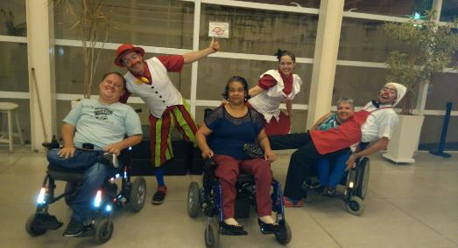
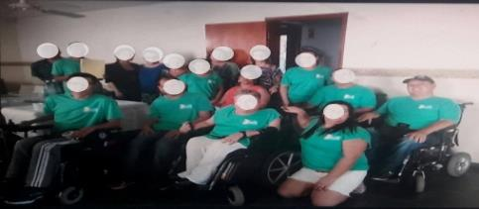

Fonte: Mateus. Datas: 31 de março, 01 e 04 de abril de 2016.

A fotografia realizada no quarto dia também está relacionada ao trabalho, quando Mateus participou de um evento de uma organização não governamental, pois além de seu trabalho tratar diretamente dos interesses das pessoas com deficiência, também participa do Conselho Municipal da Pessoa com Deficiência, o que lhe permite estar ainda mais envolvido em atividades de diferentes âmbitos voltadas a esse público.
A foto do quinto dia é novamente relacionada ao trabalho, quando o participante auxiliou na divulgação e organização de outro evento voltado ao público com deficiência. Mateus considerou a atividade com perfil cultural, pois abordou a deficiência de forma artística. O evento aconteceu no Teatro Municipal e segundo ele, contou com grande público.
As imagens realizadas no oitavo dia não mais retratam o contexto de trabalho. O entrevistado, além de realizar exames de saúde, foi convidado a um bate papo com estudantes universitários de uma instituição do município. Essa é uma atividade que realiza há alguns anos e implica em deslocar-se até o curso de fisioterapia da universidade, quando é entrevistado sobre aspectos da vida com deficiência. Mateus considera esse contato como de grande importância, pois estimula os estudantes a declararem e entenderem suas dúvidas e a tratarem a deficiência sem receios, desde o período da graduação. Nesse encontro os estudantes também enviam suas perguntas por escrito e as mesmas são respondidas e debatidas por ele e por todos os participantes.

Ilustração 3 – Obstáculos no cotidiano de Mateus - acessibilidade de vias públicas e calçadas
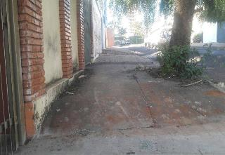
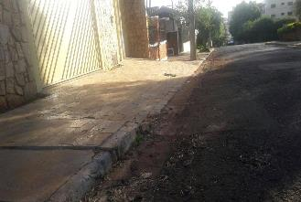
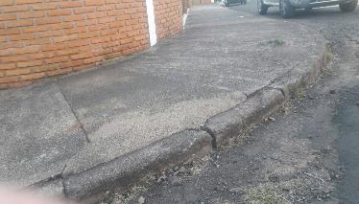

Fonte: Mateus. Data: 8 de julho de 2016.

No segundo conjunto de registros, foi solicitado a Mateus que fotografasse apenas os obstáculos enfrentados. Assim Mateus realizou três imagens e, apesar de relatar não sentir dificuldades no caminho de casa até o trabalho, os obstáculos retratados foram referentes à pavimentação próxima à sede de seu local de trabalho, o que indica existência de barreira arquitetônica com a qual já está familiarizado. Mesmo assim, Mateus relatou anteriormente que, como as calçadas são inacessíveis, prefere andar com a cadeira de rodas na rua, mesmo que isso também implique em riscos a sua segurança pessoal.

  - Registros de Jean
Jean realizou suas fotografias em uma semana e seus registros também não foram diários. Algumas fotos não tiveram a qualidade necessária para melhor visualização, uma vez que Jean tem limitações em movimentos dos membros superiores, e outras foram registradas por familiares, mas sob sua supervisão.
Ilustração 4 –Dia 1, 3, 4, 5, 6 e 7 - Cuidado dos peixes, Jogos e brincadeira com o cachorro, Arrumar gavetas, Assistir filme, Assistir Jogo do Palmeiras e Escutando música
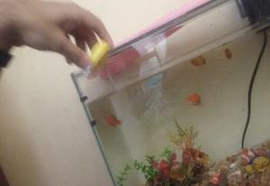
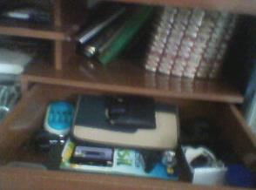
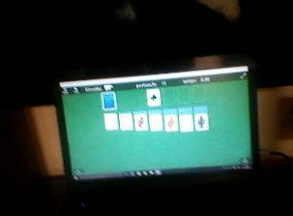
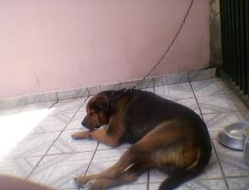
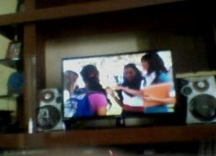
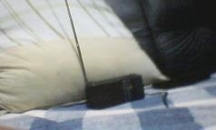

Fonte: Jean

Fonte: Jean. Datas: 29 e 31 de março,
01, 02, 03 e 04 de abril.
As duas fotografias do primeiro dia são referentes a uma das atividades desempenhadas por Jean em sua casa: o cuidado com seus peixes. A primeira imagem diz respeito à troca de água do aquário, que caso esteja com coloração inadequada deve ser trocada e, nesse caso, Jean pede ajuda aos familiares. A segunda imagem, se refere à alimentação dos peixes, que é realizada por ele em dois momentos do dia.
O participante não realizou registros no segundo dia, e no terceiro dia, Jean registrou dois momentos: um enquanto jogava paciência, computador que costuma utilizar, e outro, com o cachorro da família. Jean afirmou que o cachorro permanece preso a uma corrente pelo fato de pular sobre ele o que, possivelmente, poderia machucá-lo. Contou também que apesar de usar o computador, não gosta de redes sociais, assim, utiliza-o apenas para jogar.
No quarto dia, outra de suas funções domésticas foi registrada: arrumar a gaveta do armário da sala, também citada em sua entrevista como uma atividade de sua rotina.
O quinto dia de registros traz outra de suas atividades de lazer: assistir televisão. Nessa situação, por assistir diversas vezes o mesmo filme, seus familiares não o acompanharam. Porém, em outras ocasiões costumam realizar juntos essa atividade.
Como no quinto dia, o sexto também diz respeito a assistir programas televisivos, no caso sobre futebol. Jean acompanha alguns jogos do time para o qual torce, o Palmeiras. Além disso, passa grande parte de seu tempo na televisão, quando assiste, inclusive, programas religiosos.
A última imagem da semana foi uma outra atividade cotidiana de lazer presente, que é ouvir música em um rádio, atividade que relatou realizar sozinho. Todas as suas imagens não registraram familiares, amigos ou ele mesmo. Após o período de registro, Jean relatou que começou uma nova atividade: aprender a tocar teclado, com aulas particulares toda semana. Apesar disso, não estava animado, pois estava com dificuldades em utilizar as duas mãos para tocar.

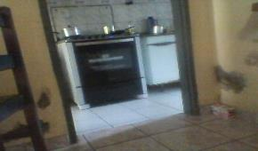
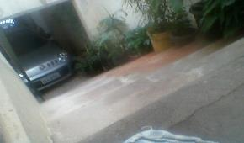
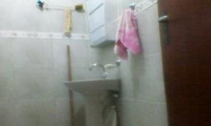
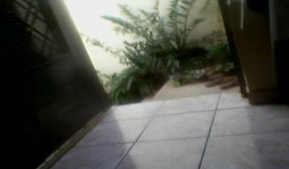
Ilustração 5 – Obstáculos no cotidiano de Jean - degraus, passagens estreitas e atividades realizadas de joelhos

Fonte: Jean. Data: 05 de agosto.

Assim como para Mateus, as fotografias dos obstáculos do cotidiano estão relacionadas à acessibilidade. Porém são, exclusivamente, de seu ambiente familiar.
Na ordem de disposição das imagens, a primeira diz respeito à situação de sair de casa. Subir e descer escadas e entrar no carro são atividades com grandes desafios para as quais necessita de muito auxílio. A segunda e a última imagem retratam mais degraus, na entrada da cozinha e da sala, respectivamente. Jean descreveu quedas em consequência de tentar descer de joelhos. Nesses casos o uso independente de cadeira de rodas é inviável.
A terceira imagem mostra a geladeira de sua casa e o receio de que objetos de seu interior caiam sobre ele, pois Jean só consegue acessá-la de joelhos. A quarta imagem retrata a porta estreita, que dá entrada para o banheiro, quando também precisa deixar a cadeira de rodas e nele entrar de joelhos, o que dificulta ainda mais algumas atividades triviais, como o uso da pia. Além disso, também necessita de auxílio para ligar o chuveiro e abrir a torneira.
Merece destaque o fato de Jean vivenciar cotidianamente a falta de acessibilidade em seu ambiente familiar, onde não existem adaptações para o aumento de sua autonomia, o que possivelmente o torna mais resistente a experiências fora do ambiente familiar, e com isso, também menor participação social.

- ANÁLISE DAS FOTOGRAFIAS: COTIDIANO E PERCURSOS
A participação social está associada à autonomia, vida social e participação na comunidade, sendo ela também considerada como a possibilidade de “envolvimento na tomada de decisões dos aspectos da vida diária” ¹ (p.130), e, portanto, do cotidiano. O terapeuta ocupacional é um profissional demasiadamente importante na criação ou facilitação de oportunidades para a construção e significação do cotidiano junto a pessoas, grupos ou comunidades que vivenciem restrições nesse âmbito.
Os registros de Mateus e Jean indicam diferentes vivências na participação em atividades cotidianas. Enquanto Mateus tem um trabalho, realiza atividades de lazer, cultura e voltadas às pessoas com deficiência em diferentes locais do município, Jean as realiza apenas em sua casa, e em diversas vezes, dependente de seus familiares.
O trabalho ocupa um espaço demasiado importante na rotina de Mateus, pois é nesse momento que ele também estabelece relações interpessoais e se dedica a construir possibilidades para mais conquistas de direitos das pessoas com deficiência.
Porém Jean, limitado que está a passar grande parte do tempo dentro de casa, comenta que a maioria de seus encontros se dá com parentes, o que pode sugerir uma possível defasagem entre as necessidades de contatos interpessoais comuns a outros jovens de sua idade e interesses e o estabelecimento de suas relações, uma vez que estas não acontecem em diferentes espaços ou situações. Apesar disso, revelou vontade de que sua situação fosse diferente, mas que infelizmente não se sente potente para isso em decorrência da pouca acessibilidade, inclusive de seu domicílio.
Jean considera que as atividades que realiza em casa lhe trazem um sentimento de responsabilidade, independência e autonomia no ambiente doméstico, mesmo com sua restrita circulação também em outros espaços sociais, pois não realiza atividades fora de casa.
Em relação ao lazer, Jean além de realizar a maioria das atividades sozinho, usufrui apenas de televisão, rádio e computador, diferentemente de Mateus, que apesar de enfrentar obstáculos, vivencia o lazer de forma mais diversificada. Essa defasagem também é referida pela literatura, que reitera que a pessoa com deficiência tem maiores dificuldades de utilização de serviços e participação em atividades esportivas, culturais e de lazer, assim como no estabelecimento de relações interpessoais¹⁵⁻¹⁷.
Por realizar apenas atividades em ambiente familiar, Jean destacou o fato de ter gostado da tarefa de fotografar e que isso o auxiliou a pensar mais nas atividades que realiza e, também, a gostar mais de fotografias, o que para Mateus não gerou nenhuma outra reflexão por considerar fotografar como uma atividade mais corriqueira.
A participação social, elemento observado nas fotografias, é considerada como uma área de ocupação, assim como as atividades de vida diária (cotidiano) também pela Associação Americana de Terapia ocupacional (AOTA). Diz respeito a comportamentos de um indivíduo em dada posição no sistema social e no estabelecimento de relações, seja na comunidade, na família, com amigos e entre pares. Ou seja, o envolvimento em atividades no ambiente escolar, no trabalho, no entorno de sua casa, no desempenho de papéis familiares, envolvimento em relacionamentos amorosos ou de amizade, entre outros podem ser considerados genericamente como participação social¹⁸. Por outro lado, consideramos essa uma visão restrita de participação, pois acesso e acessibilidade, participação política e exercício de cidadania são dimensões essenciais da participação social, o que não é considerado na percepção americana do termo. Assim, há diferentes concepções de participação e possibilidades de seu exercício como pudemos perceber nos registros de atividades realizadas por Mateus em seu trabalho e em sua vida cotidiana.
A participação social também pode ter um sentido instrumental e mais abrangente que a perspectiva americana, como apresentado na Classificação Internacional de Funcionalidade, Incapacidade e Saúde (CIF), considerando-a como "o envolvimento de um indivíduo em uma situação de vida"¹⁹ (p. 112). E nesse sentido são considerados alguns contextos como os de: Comunicação; Mobilidade; Autocuidado; Vida doméstica; Interações interpessoais; Áreas principais da vida (educação, trabalho); Vida comunitária, social e cívica¹⁹.
Ao nos debruçarmos sobre as fotografias de Jean percebemos que a vida comunitária e outras áreas, consideradas pela CIF como principais da vida, como mobilidade, interações interpessoais e autocuidado estão em defasagem, pelas dificuldades de acessibilidade em situações muito concretas em sua vida diária como aquelas relacionadas ao autocuidado com a higiene corporal, por exemplo. Já para Mateus, por suas condições pessoais e de seu contexto, tem sido possível usufruir de maiores oportunidades para desenvolver suas atividades de maneira a favorecer sua participação em diferentes ambientes da vida social.
Outro elemento a ser destacado é o tipo de registro fotográfico realizado. Enquanto Jean fotografou objetos e ambientes, Mateus registrou diversos autorretratos. Jean relatou à pesquisadora que realizou uma imagem de si mesmo, porém desistiu de apresentá-la ao estudo, pois achou que não seria bem aceita. Percebe-se que, além de maiores possibilidades de Mateus realizar as fotos mais autonomamente do que Jean, ele também demonstrou maior segurança, o que, com certeza, influenciou na realização de autorretratos e de registros com outras pessoas. Isso, associado às possibilidades de maior mobilidade e circulação social de Mateus em espaços públicos, facilita as identificações pessoais e sociais necessárias à constituição da identidade da pessoa, em geral, e das pessoas com deficiência, em particular.
A construção da identidade pelas pessoas com deficiência, e consequentemente sua maneira de agir e se relacionar na sociedade, se dá a partir de suas relações em diferentes âmbitos e pelo equilíbrio entre os obstáculos enfrentados e sua luta por direitos²⁰. Jean, provavelmente por vivenciar mais dificuldades do que exercício de direitos, e por não estabelecer relações além do âmbito familiar, parecer ter uma identidade diferente de Mateus, que é engajado em diferentes âmbitos.
Em relação aos obstáculos indicados tanto para Jean como para Mateus, as barreiras enfrentadas dizem respeito à acessibilidade arquitetônica como maior limitante da mobilidade, o que impacta em suas vidas. Em 2005, pesquisa realizada em diferentes países, demonstrou que, apesar de existirem políticas públicas para o tema, os locais estudados não apresentavam padrões de acessibilidade para ruas e vias públicas (54%); ou para escolas, unidades de saúde e espaços de serviços públicos (44%), destacando irregularidades nessa questão em nível mundial²¹, o que traz à tona que a condição de construção social da deficiência tem desafios colocados local e globalmente.
A Lei Brasileira da inclusão (lei nº 13.146/15) trata a deficiência como um impedimento a longo prazo, tanto físico como mental, intelectual ou sensorial, que em contato com uma ou mais barreiras, impede a participação da pessoa na sociedade⁵. Assim, com a presença das barreiras arquitetônicas, a participação de Mateus está dificultada, porém com maiores possibilidades de exercitá-la, o que para Jean não ocorre da mesma maneira, pois as enfrenta, inclusive, em seu domicílio.
É nesse sentido que a discussão trazida pelo modelo social de compreensão da deficiência pode contribuir. A sociedade constrói um habitus voltado à diferenciação do deficiente dos demais membros, e com isso, prevalecem os interesses e perspectivas das pessoas sem deficiência⁷.
O reconhecimento da natureza social das limitações vivenciadas pelas pessoas com deficiência, em que o ambiente é um dos maiores limitantes para a realização de atividades cotidianas e consequentemente para a participação social, deve ser central na construção de propostas de atenção a esse grupo e não apenas o enfoque nas características individuais como é usual de se compreender tanto o reconhecimento de necessidades das pessoas com deficiência como a condução de programas de atenção seja em saúde, educação, trabalho, cultura, lazer ou mesmo assistência social.
A condição da deficiência é construída social e historicamente, pela relação entre a pessoa e o contexto social, incluídos aí a família e o ambiente doméstico, as relações interpessoais constituídas em um modo de produção social, que têm reiterado também a manutenção de ambientes inacessíveis⁷, apesar da denúncia e manifestação das pessoas com deficiências sobre a necessidade de respeito a seus direitos.

- CONSIDERAÇÕES FINAIS
O estudo identificou as oportunidades e barreiras à participação social de jovens com deficiência, neste caso discutida por meio do registro fotográfico do cotidiano.
Baseados no método Photovoice, os registros ocorreram sem interferências ou induções de terceiros, abordaram as atividades relevantes ao cotidiano e de interesse e possibilidade de realização pelos participantes. Por se tratar de uma metodologia que depende da análise do participante, as imagens em sua maioria apresentam leituras mais objetivas e pontuais, que foram comentadas por observações da pesquisadora.
Apesar do esforço realizado para que o ato de registro fizesse mais sentido aos participantes e não se tornasse uma atividade mecanizada, é provável que a pouca experiência da pesquisadora na condução do método e a restrita reflexão dos participantes acerca das fotografias tenha sido um fator limitante dos registros. Para um deles esse exercício lhe despertou interesse por essa forma de comunicação.
O estudo apresenta a dificuldade de participação na vida social colocada para o jovem com deficiência, principalmente em decorrência das questões relacionadas aos impedimentos de acesso, mobilidade e acessibilidade tanto no ambiente familiar como no município em que a pesquisa foi realizada, o que, possivelmente, traduz realidades semelhantes para pessoas com deficiência em outras cidades e contextos.
Por fim, espera-se que com este estudo seja possível sensibilizar para o planejamento municipal, seja na apresentação da problemática para gestores, ressaltando a análise das questões de acesso e acessibilidade na oferta de transporte público, de serviços, e de demais espaços de oportunidades de participação social. As questões de acesso e acessibilidade colocadas pelos participantes são importantes dimensões vida cotidiana que impactam sua participação social e o exercício de direitos como à saúde, educação, trabalho, lazer, entre outros.
Comunicar as questões trazidas pela pesquisa pode contribuir para reafirmar a hipótese de a deficiência ser uma condição social imposta e indicar perspectivas para os jovens com deficiência no reconhecimento de sua condição, assim como para os gestores de projetos e programas de saúde, educação e trabalho e também para os cidadãos preocupados com o exercício de direitos dos diferentes grupos sociais.
Novos estudos devem ser realizados, com maior detalhamento da metodologia em questão, maior número e diversidade de participantes, o que também tem relevância para diferentes campos profissionais inclusive para a terapia ocupacional. O Photovoice possibilita ao profissional enxergar a realidade do indivíduo por meio da sua própria perspectiva e visão de mundo²², exercício constantemente realizado na prática do terapeuta ocupacional.
A temática da participação social também é reconhecida por entidades de representação de terapeutas ocupacionais quando se considera que o profissional pode e deve atuar como mediador e incentivador da participação social do indivíduo, de sua família, do grupo ou comunidade a qual pertence, por sua integração em atividades econômicas, culturais, lúdicas, de convivência, entre outras²³.
Além disso, o terapeuta ocupacional investiga e utiliza a análise do cotidiano e suas repercussões na vida daqueles com limitações à participação na vida social para que, com sua implicação direta, possam ser construídos percursos pessoais, grupais e coletivos de maior exercício de direitos que, com certeza, fortalecerão suas oportunidades de participação social e de comunicar as necessidades e possibilidades da diversidade humana.

REFERÊNCIAS BIBLIOGRÁFICAS
1. Galheigo SM. O cotidiano na terapia ocupacional: cultura, subjetividade e contexto histórico-social. Revista de Terapia Ocupacional da Universidade de São Paulo. São Paulo. 2003; 14(3):104-109.

2. Heller A. Estrutura da Vida Cotidiana. In: Heller, A. O Cotidiano e a história. Tradução de Carlos Nelson Coutinho e Leandro Konder. 3ª Edição. Rio de Janeiro. Paz e Terra; 1989. p. 17-42.

3. Salles MM, Matsukura TS. Estudo de revisão sistemática sobre o uso do conceito de cotidiano no campo da terapia ocupacional no Brasil. Cadernos de Terapia Ocupacional UFSCar, 2013; 21(2):265-273.

4. Diniz D, Barbosa L, Santos W. Deficiência, direitos humanos e justiça. In: Diniz D., Santos W. (Orgs.) Deficiência e discriminação. Brasília. LetrasLivres: EdUnB; 2010. p. 97-115.

5. Organização Mundial da Saúde. Secretariado Nacional de Reabilitação. Classificação Internacional das Deficiências, Incapacidades e Desvantagens (Handicaps): Um manual de classificação das consequências das doenças (CIDID). Lisboa: SNR/OMS; 1989.

6. Brasil. Lei Federal nº 13.146, de 06 de julho de 2015. Institui a Lei Brasileira de Inclusão da Pessoa com Deficiência (Estatuto da Pessoa com Deficiência). Disponível em: <http://www.planalto.gov.br/ccivil_03/_Ato2015-2018/2015/Lei/L13146.htm>. Acesso em 10 de maio de 2018.

7. Ferreira MAV. La construcción social de la discapacidad: habitus, estereotipos y exclusión social. Nómadas. Revista Crítica de Ciencias Sociales y Juridicas. 2008; 17(1):1-12.

8. Hartman LR, Mandich A, Magalhães L, Orchard T. How Do We ‘See’ Occupations? An Examination of Visual Research Methodologies in the Study of Human Occupation. Journal of Occupational Science, 2011; 18(4):292-305.

9. Hergenrather KC, Rhodes SD, Cowan CA, Bardhoshi G, Pula S. Photovoice as Community-based Participatory Research: a qualitative review. American Journal Health Behavior, 2009; 33(6): 686-698.

10. Reis S; Santos BLM; Mello ED; Wilhems DM. Cartografando territórios: oficinas de fotografia pinhole como dispositivo de ação em saúde. Interface. Botucatu. 2012; 16(42):855-862.

11. Maurente V; Tittoni J. Imagens como estratégia metodológica em pesquisa: a fotocomposição e outros caminhos possíveis. Psicologia e Sociedade, 2007; 19(3):33-38.

12. Marques BG; Miranda MLJ. Photovoice: implicações do método colaborativo para as pesquisas em Educação Física e Saúde. Revista Brasileira de Atividade Física e Saúde, 2015; 20(6):545-558.

13. Gonçalves TFC. Particularidades da análise fotográfica. Discursos fotográficos, Londrina. 2009; 5(6): 229-244.

14. Smit JWA. A representação da imagem. INFORMARE. Cadernos do Programa de Pós-Graduação em Ciência da Informação, Rio de Janeiro. 1996; 2(2): 28-36.

15. Lorenzo T, Cramm JM. Acess to livelihood assets among youth with and without disabilities in South Africa: Implications for health professional education. South African Medicine Journal, 2012; 102(6): 578-581.

16. Sattoe JN, Hilberink SR, van Staa A, Bal R. Lagging Behind or Not? Four Distinctive Social Participation Patterns Among Young Adults With Chronic Conditions. Journal of Adolescent Health. 2014; 54(4): 397-403.

17. Verhoof E, Maurice-Stam H, Heymans H, Grootenhuis M. Growing into disability benefits? Psychosocial course of life of young adults with a chronic somatic disease or disability. Acta Pediatrica, 2012; 101(1): 19–26.

18. American Occupational Therapy Association. Occupational Therapy Practice. Framework: Domain & Process. 2nd. The American Journal of Occupational Therapy. 2008; 63(6):625-688.

19. Organização Mundial da Saúde. Direção geral da saúde. Classificação internacional de funcionalidade, incapacidade e Saúde. Trad. Amélia Leitão. Lisboa: OMS, 2004.

20. Santos MP. Deficiência e Eficiência: Quem é o sujeito? In: Santos MP, Ferreira CAM; Ramos MIB. (Orgs.) Psicomotricidade: educação especial e inclusão social. Rio de janeiro: Wak editora; 2007. p. 17-26.

21. Organização Mundial da Saúde. The World Bank. Relatório Mundial sobre a Deficiência. Trad: Lexicus Serviços Linguísticos. São Paulo: SEDPcD. 2012.

22. Wang, C; Burris, MA. Photovoice: concept, methodology, and use for participatory needs assesssment. Health Educ. Behavior, 1997; 24(3): 369-387.

23. Conselho Federal de Fisioterapia e Terapia Ocupacional (Coffito). Resolução n°383, de 22 de dezembro de 2010. Define as competências do terapeuta ocupacional nos contextos sociais e dá outras providências. Diário Oficial da república Federativa do Brasil, Brasília, DF, 25 dez. 2010. Disponível em: <: http://www.coffito.org.br/site/index.php/home/resolucoes-coffito/462-resolucao-n-383-2010-define-as-competencias-do-terapeuta-ocupacional-nos-contextos-sociais-e-da-outras-providencias.html>. Acesso em: 10 de maio de 2018.

O manuscrito em questão faz parte dos resultados de pesquisa de dissertação de mestrado em Terapia Ocupacional. Partes dos resultados (referentes aos outros instrumentos metodológicos utilizados na pesquisa) foram apresentados em formato pôster no VI Semana de Educação Especial na Universidade Federal de São Carlos, em 2016.

